**LAPORAN KEGIATAN UJIAN KOPETENSI KEAHLIAN**

|  |  |  |
| --- | --- | --- |
| **SMKN 2 BANDAR LAMPUNG** | Topik:  WEBSITE GALLRY FOTO | Nama : Anggun Audia Putri |
| **PROGRAM KEAHLIAN**  **RPL** | Judul:  WEBSITE GALLRY FOTO | NIS : 19206  Kelas : XII RPL |
|  | Tanggal:  17-18 April 2024 | Waktu : 12 Jam |

1. Tujuan Pembelajaran:

* Siswa akan memahami fungsi dan manfaat dari website galeri foto dalam konteks komunikasi visual, pengarsipan gambar, dan dokumentasi acara atau kegiatan.
* Siswa akan menguasai penggunaan platform website galeri foto, termasuk navigasi antarmuka, upload foto, pembuatan album, dan fitur-fitur lainnya yang relevan.
* Siswa akan mengembangkan keterampilan dalam merancang tata letak halaman, pemilihan gambar, dan pengaturan estetika visual untuk menciptakan galeri foto yang menarik dan estetis.
* Siswa akan memahami aspek teknis terkait pengelolaan dan optimasi gambar, termasuk ukuran file, resolusi, format, dan teknik kompresi untuk memastikan kualitas visual dan kinerja website yang optimal.
* Siswa akan diundang untuk mengekspresikan kreativitas mereka melalui penataan foto, penggunaan efek visual, dan narasi visual untuk menciptakan naratif yang kuat dan memikat.

1. Alat Dan Bahan:

* Alat
  1. Laptop
  2. Mouse
* Bahan

1. Xampp
2. Visual Studio Code
3. Google Chrome / Opera Mini
4. Microsoft Word
5. Github
6. Gmail
7. Keselamatan Kerja:

* Pastikan untuk mengamankan data pribadi pengguna yang diunggah ke website galeri foto dengan menggunakan protokol keamanan yang sesuai. Ini termasuk enkripsi data, penggunaan sertifikat SSL, dan penerapan kebijakan privasi yang ketat.
* Lindungi website galeri foto dari serangan cyber seperti malware, ransomware, dan serangan DDoS dengan menginstal perangkat lunak keamanan yang kuat, memperbarui secara teratur perangkat lunak dan plugin, serta memantau aktivitas yang mencurigakan.
* Lakukan backup rutin terhadap data galeri foto untuk mencegah kehilangan data akibat serangan cyber, kesalahan manusia, atau kegagalan perangkat keras. Simpan backup data di lokasi yang aman dan terpisah dari server utama.

1. Langkah-langkah kerja:

WEBSITE GALLERY FOTO

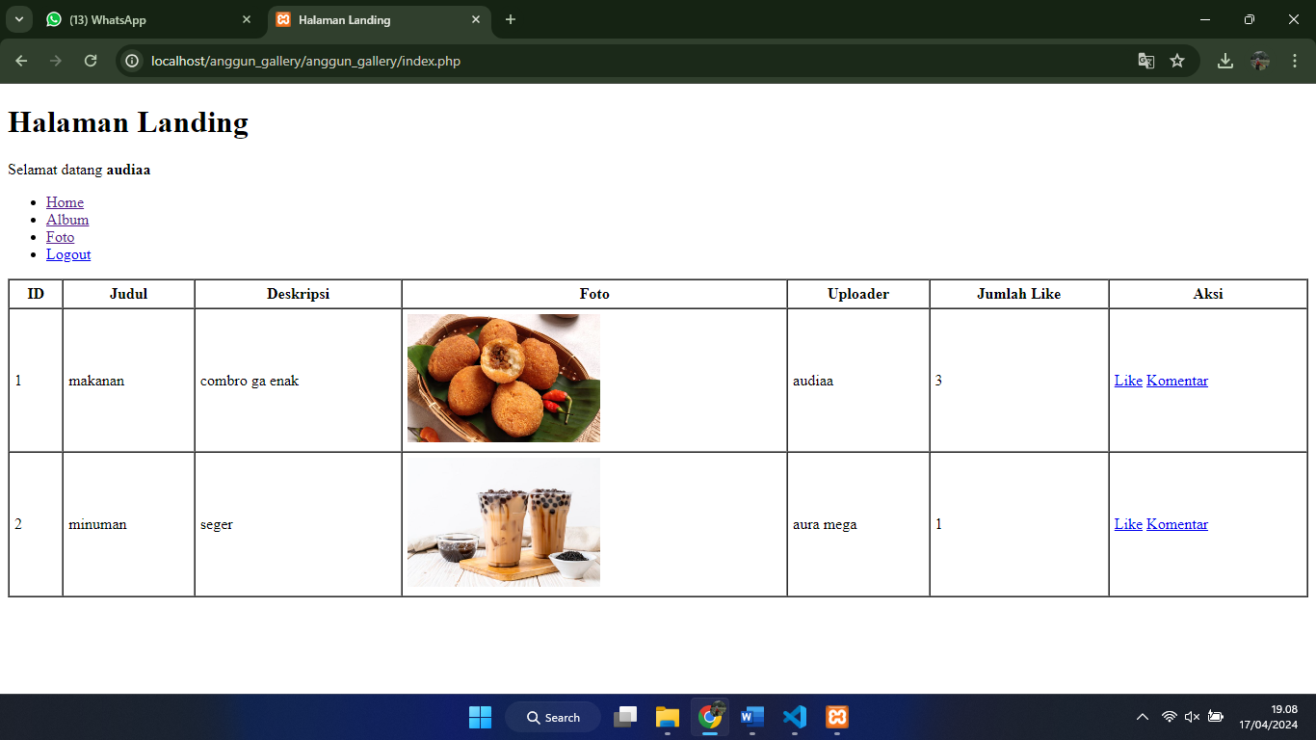

1. Langkah yang pertama adalah buka aplikasi xampp di laptop

* Kemudian klik Apache dan MySQL

1. Selanjutnya buka aplikasi google chrome dan cari “https://localhost/phpmyadmin” lalu enter

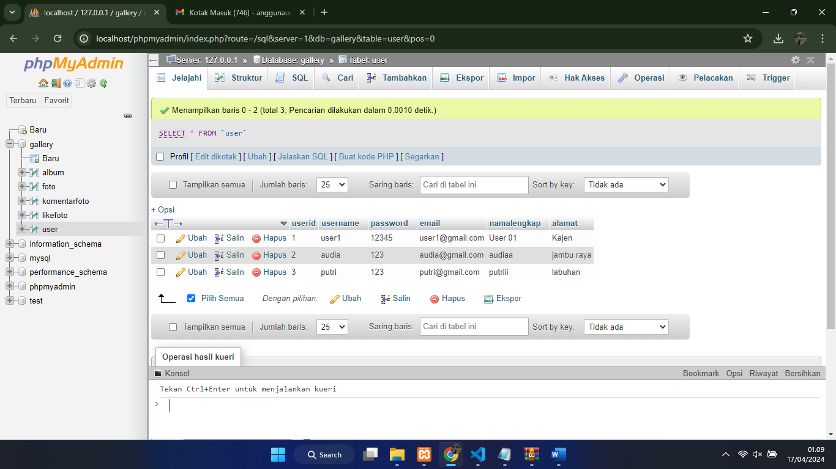

1. Langkah selanjutnya buat “Database” pilih “Baru” buat sesuai dengan soal
2. Langkah berikutnya Buat File di Local C (xampp,htdost) “gallery”

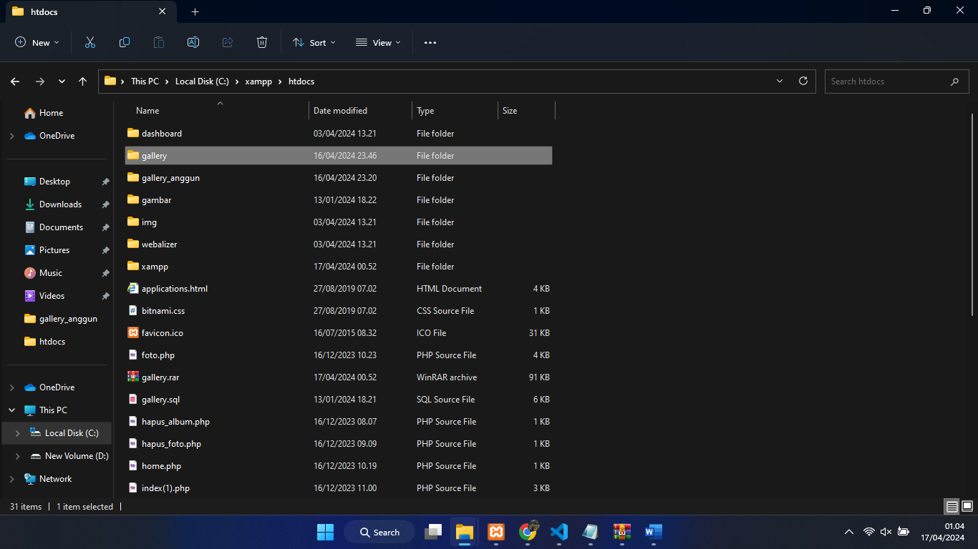

1. Selanjutnya open aplikasi “Visual Studio Code”

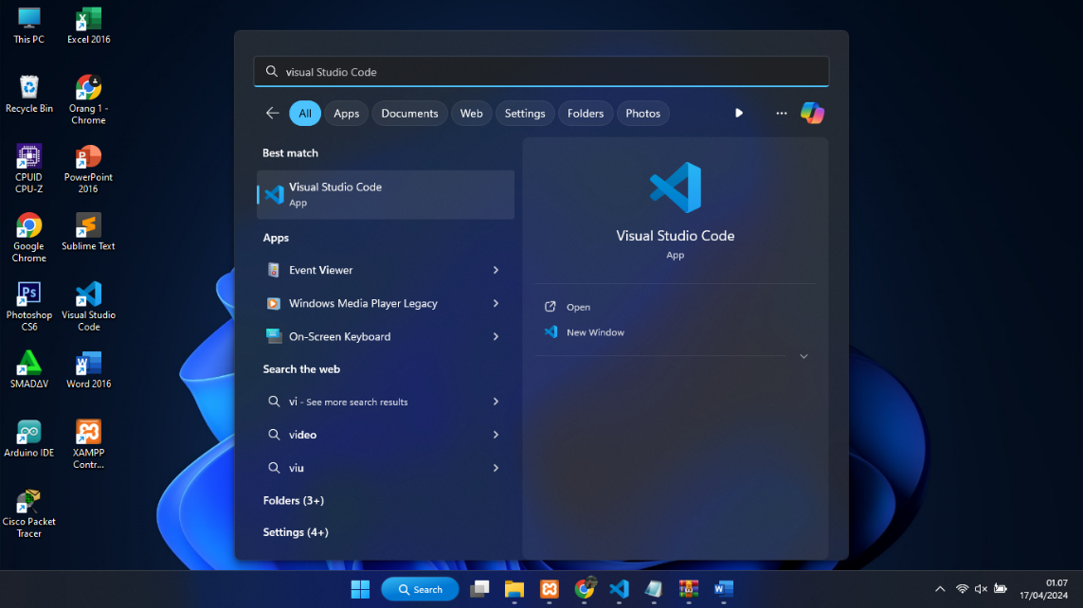

* Klik file di pojok sebelah kiri kemudian cari open folder
* Gunakan file yang dibuat sebelum nya “gallery” di Local C kemudian select folder

1. Selanjut nya akan membuat halaman home.php dan index.php

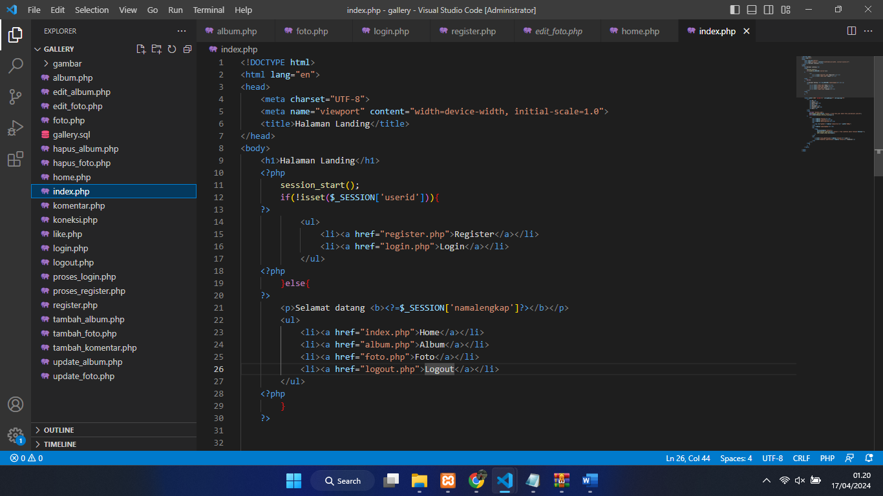

1. Langkah selanjutnya membuat From login.php

* Sebelum nya kita buat terlebih dahulu file nya “login.php”

1. Selanjutnya membuat from registrasi

* Seperti sebelumnya, buat file nya terlebih dahulu “register.php”
* Masukan codingan di file “register.php”

1. Langkah berikutnya cara menambahkan foto
2. Langkah berikut nya cara mengedit foto

* Buat file terlebih dahulu menggunakan nama “edit_foto.php”
* Masukan codingan di file “edit_foto.php

1. Langkah selanjutnya adalah cara menghapus foto

* Buat file nya terlebih dahulu “hapus_foto.php”

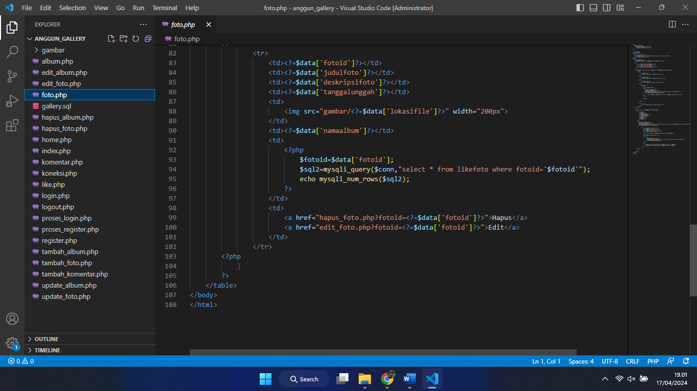

* Kemudian masukan codingan

1. Langkah berikutnya cara menambahkan komentar

* Buat file menggunakan nama “komentar.php”

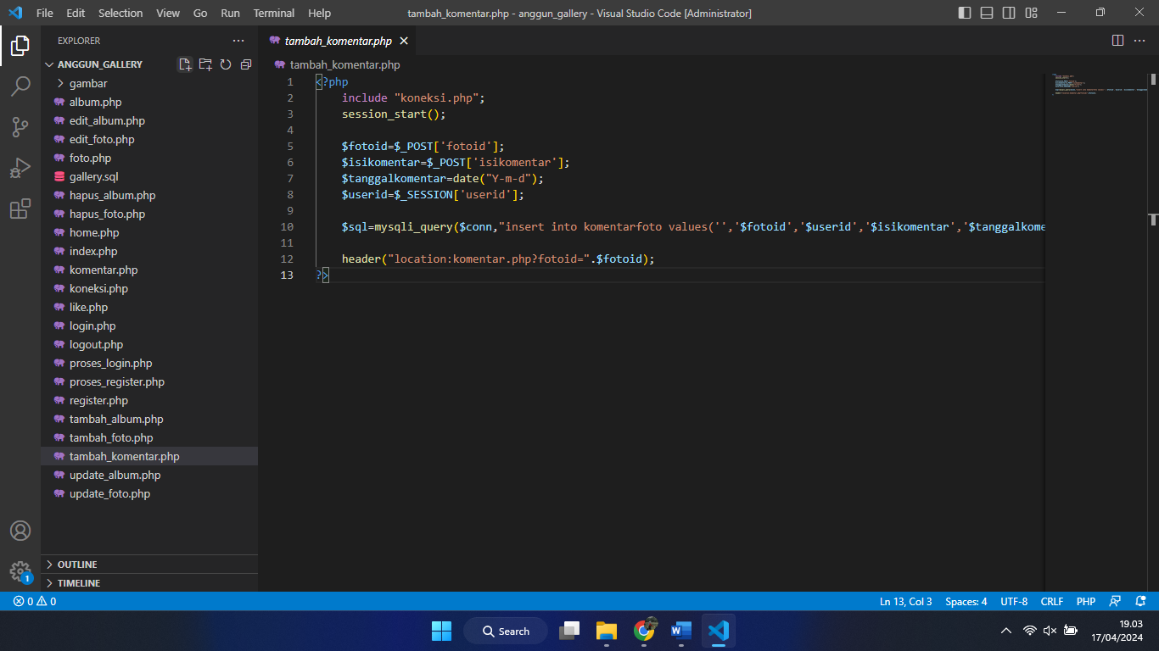

* Masukan codingan nya di dalam file “komentar.php”
* Lalu save “ctrl s”

1. Langkah selanjutnya menambahkan like pada website gallery foto

* Seperti sebelumnya kita buat dulu file menggunakan nama folder “like.php”

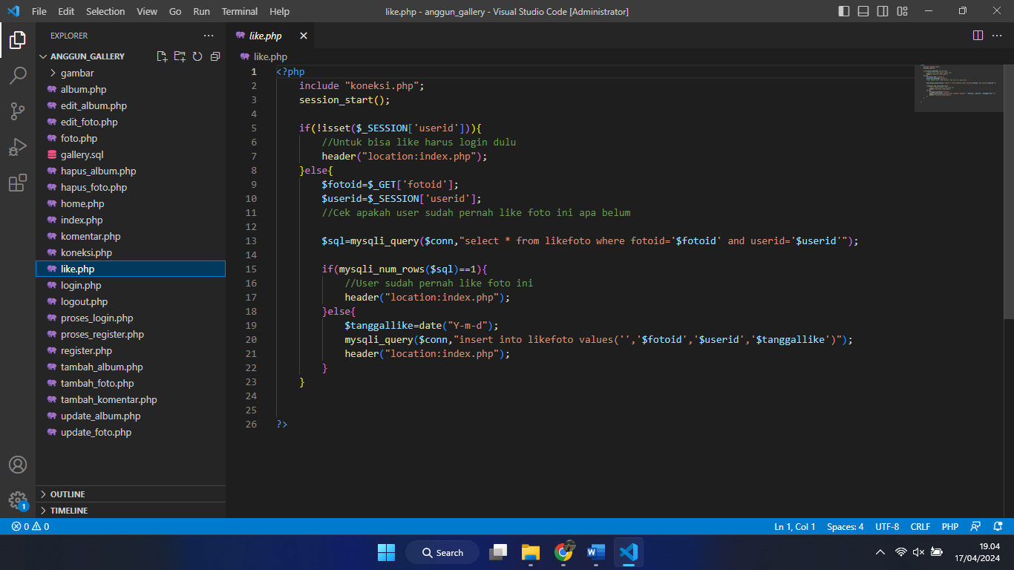

* Kemudian masukan codingannya

1. Kesimpulan
2. Membuat website galeri foto memberikan kesempatan bagi pengguna untuk mengekspresikan kreativitas mereka melalui desain tata letak, pemilihan gambar, dan narasi visual yang menarik. Hal ini memungkinkan pengguna untuk menciptakan pengalaman visual yang unik dan menarik bagi pengunjung website.
3. Proses membuat website galeri foto dapat menjadi pembelajaran interaktif yang melibatkan pengguna dalam pengambilan keputusan desain, pemilihan konten, dan pengaturan fitur-fitur website. Hal ini memberikan pengalaman belajar yang aktif dan memungkinkan pengguna untuk mempraktikkan keterampilan teknis dan kreatif mereka.
4. Website galeri foto juga berfungsi sebagai alat untuk pengarsipan dan berbagi memori. Pengguna dapat mengumpulkan dan menyimpan koleksi foto mereka secara digital, sehingga memungkinkan akses yang mudah dan berkelanjutan untuk memori dan momen berharga dalam hidup mereka.
5. Bagi bisnis dan organisasi, website galeri foto merupakan sarana yang efektif untuk pemasaran dan branding. Mereka dapat menggunakan galeri foto untuk mempromosikan produk, layanan, atau acara mereka, serta membangun citra merek yang kuat melalui visual yang menarik dan konsisten.

|  |  |  |
| --- | --- | --- |
| Asesor, |  | Penulis, |
|  |  |  |
|  |  |  |
|  |  |  |
|  |  |  |
| ……………………………. |  | (Anggun Audia Putri) |